รายงานการปฏิบัติราชการประจำ เดือน กุมภาพันธ์ 2568
ประจำปีงบประมาณ พ.ศ.2568
สถานีตำรวจทางหลวง 2 กองกำกับการ 8 กองบังการตำรวจทางหลวง

2. งานป้องกันปราบปราม
วันที่ 9 ก.พ. 2568 เวลา 16.30 น. เจ้าหน้าที่ตำรวจชุดจับกุม ส.ทล.2 กก.8 บก.ทล.
ได้จับกุมผู้ต้องหา โดยกล่าวหาว่ากระทำความผิดฐาน “ปลอมหรือใช้เอกสารราชการปลอม”

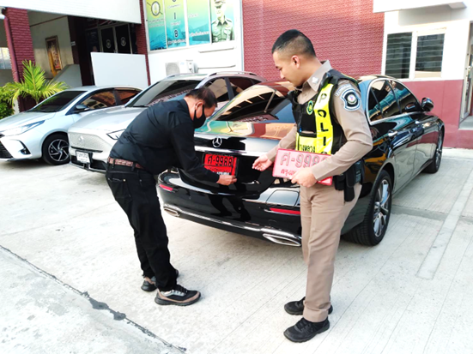
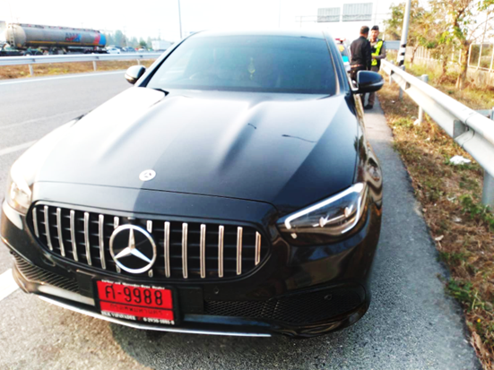
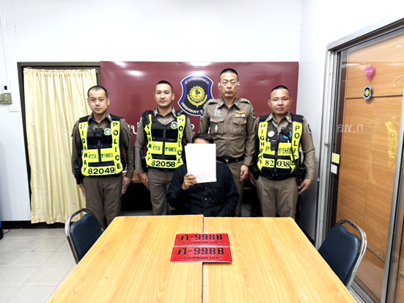
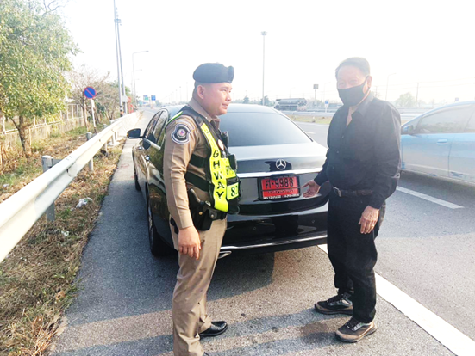
รายงานการปฏิบัติราชการประจำ เดือน กุมภาพันธ์ 2568
ประจำปีงบประมาณ พ.ศ.2568
สถานีตำรวจทางหลวง 2 กองกำกับการ 8 กองบังการตำรวจทางหลวง

2. งานป้องกันปราบปราม
วันที่ 6 ก.พ.2568 เวลาประมาณ 16.50 น. เจ้าหน้าที่ตำรวจชุดจับกุม ส.ทล.2 กก.8
บก.ทล. ได้จับกุมผู้ต้องหา โดยกล่าวหาว่ากระทำความผิดฐาน : “ขนย้ายกระเทียมซึ่งนำเข้า
จากต่างประเทศ ซึ่งมีปริมาณ ตั้งแต่ 400 กิโลกรัมขึ้นไป (ประมาณ1,500 กิโลกรัม) โดยทางบก
ไม่มีหนังสืออนุญาตขนย้ายจากพาณิชย์จังหวัดกำกับมากับรถ ตามข้อ 2 ประกาศคณะกรรมการ
กลางว่าด้วยราคาสินค้าและบริการฉบับที่ 10 พ.ศ.2567 เรื่องการควบคุม การขนย้ายกระเทียม
ที่นำเข้าจากต่างประเทศ ประกาศ ณ วันที่ 1 กรกฎาคม 2567 แห่ง พ.ร.บ.ว่าด้วยสินค้าและ
บริการ พ.ศ.2542 อาศัยตามความในมาตรา 9(2) และมาตรา 25 (4)(7)”

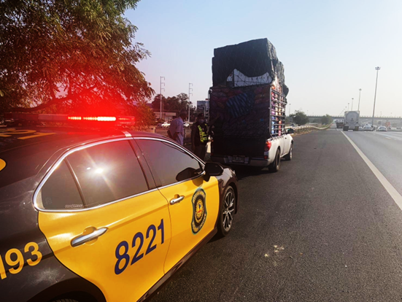
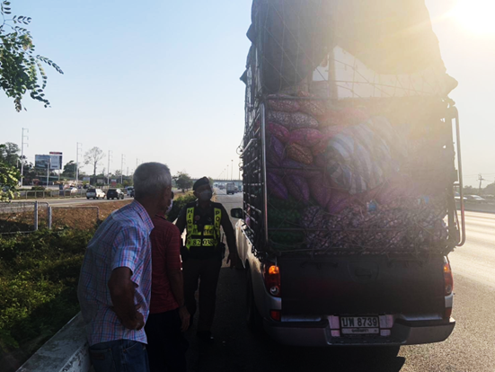
รายงานการปฏิบัติราชการประจำ เดือน กุมภาพันธ์ 2568
ประจำปีงบประมาณ พ.ศ.2568
สถานีตำรวจทางหลวง 2 กองกำกับการ 8 กองบังการตำรวจทางหลวง

2. งานป้องกันปราบปราม
วันที่ 19 ก.พ.2568 เวลาประมาณ 11.30 น. เจ้าหน้าที่ตำรวจชุดจับกุม ส.ทล.2 กก.8 บก.ทล. ได้จับกุมผู้ต้องหา ซึ่งต้องหาว่ากระทำความผิดฐาน
1. “ขนย้ายกระเทียมซึ่งนำเข้าจากต่างประเทศ ซึ่งมีปริมาณ ตั้งแต่ 400 กิโลกรัมขึ้นไป (น้ำหนักรวมประมาณ 700กิโลกรัม)โดยทางบก ไม่มีหนังสืออนุญาตขนย้ายจากพาณิชย์จังหวัดกำกับมากับรถ ตามข้อ 2 ตามประกาศคณะกรรมการกลางว่าด้วยราคาสินค้าและบริการฉบับที่ 10 พ.ศ.2567 เรื่องการควบคุมการขนย้ายกระเทียมที่นำเข้าจากต่างประเทศ ประกาศ
ณ วันที่ 1 กรกฎาคม 2567 แห่ง พ.ร.บ.ว่าด้วยสินค้าและบริการ พ.ศ.2542 อาศัยตามความในมาตรา 9(2) และมาตรา 25 (4)(7)”
2. "ขนย้ายหอมหัวใหญ่ที่นำเข้าจากต่างประเทศ ซึ่งมีปริมาณครั้งละตั้งแต่
400กิโลกรัมขึ้นไป (น้ำหนักรวมประมาณ 1,000 กิโลกรัม) โดยทางบกไม่มีหนังสืออนุญาตขนย้ายจากพาณิชย์จังหวัดกำกับมากับรถ ตามข้อ 2 ตามประกาศคณะกรรมการกลางว่าด้วยราคาสินค้าและบริการฉบับที่ 31 พ.ศ.2567 เรื่องการควบคุมการขนย้ายหอมหัวใหญ่ที่นำเข้าจากต่างประเทศ ประกาศ ณ วันที่ 2 กรกฎาคม 2567 แห่ง พ.ร.บ.ว่าด้วยสินค้าและบริการ พ.ศ.2542 อาศัย
ตามความในมาตรา 9(2) และมาตรา 25 (4)(7)”

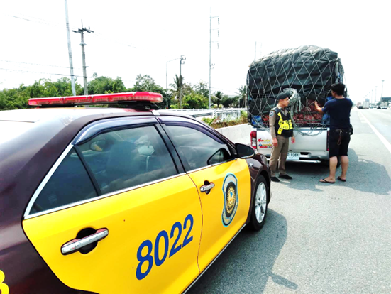
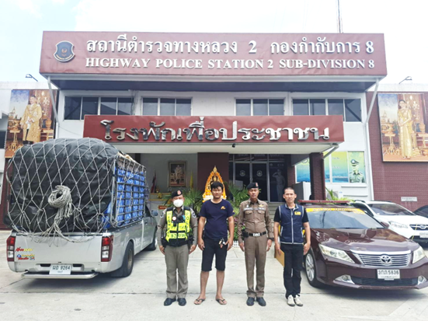

รายงานการปฏิบัติราชการประจำ เดือน กุมภาพันธ์ 2568
ประจำปีงบประมาณ พ.ศ.2568
สถานีตำรวจทางหลวง 2 กองกำกับการ 8 กองบังการตำรวจทางหลวง

2. งานป้องกันปราบปราม
วันที่ 19 ก.พ.2568 เวลาประมาณ 11.30 น. เจ้าหน้าที่ตำรวจชุดจับกุม ส.ทล.2 กก.8 บก.ทล. ได้จับกุมผู้ต้องหา ซึ่งต้องหาว่ากระทำความผิดฐาน
1. มียาเสพติดให้โทษประเภท 1 (เมทแอมเฟตามีนหรือยาบ้า) ไว้ในครอบครองเพื่อเสพโดยฝ่าฝืนต่อ กฎหมาย
2. เสพยาเสพติดให้โทษประเภท 1 (เมทแอมเฟตามีน) โดยฝ่าฝืนต่อกฎหมาย
3. เป็นผู้ขับขี่รถเสพยาเสพติดให้โทษประเภท 1 (เมทแอมเฟตามีน) โดยฝ่าฝืน
ต่อกฎหมาย

